- wybór środowiska programistycznego IDE
- struktura programu
- deklaracja zmiennych, podstawowe typy
- wczytanie danych i wydruk na ekran (rożne dokładności, liczba miejsc znaczących)
- pętle, instrukcje warunkowe
- funkcje, ....
- tablica, macierze
- zapis/odczyt plik
- programujemy bez grafiki, ew. wykresy ilustrujące w Excelu, Originie, Matlabie
#include <stdio.h>
/* definicja funkcji */
int nwd(int a, int b)
{
int c;
while (b != 0)
{
c = a % b;
a = b;
b = c;
}
return a;
}
int main()
{
/* deklaracje zmiennych */
int a, b;
/* instrukjce programu */
printf("Podaj dwie liczby calkowite dodatnie: ");
scanf("%d %d", &a, &b);
if ( a >0 && b > 0)
printf("NWD(%d,%d) = %d\n", a, b, nwd(a,b));
else
printf("Niepoprawne dane\n");
return 0;
}
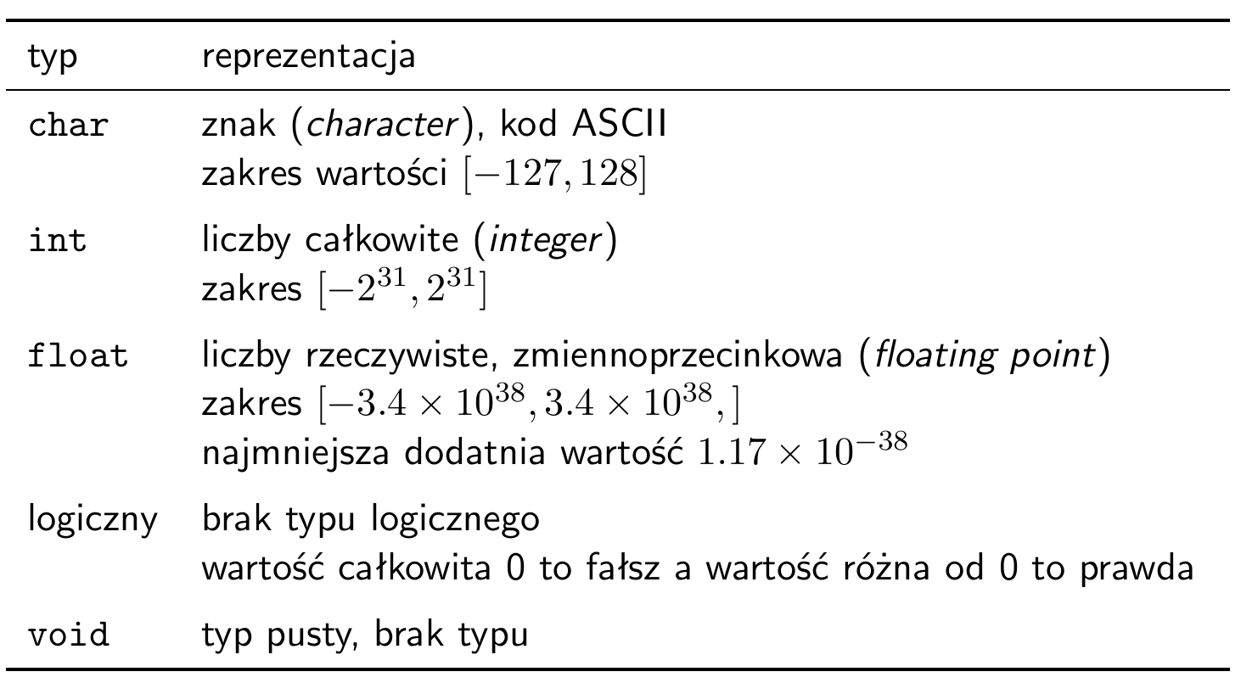
Typy zmiennych
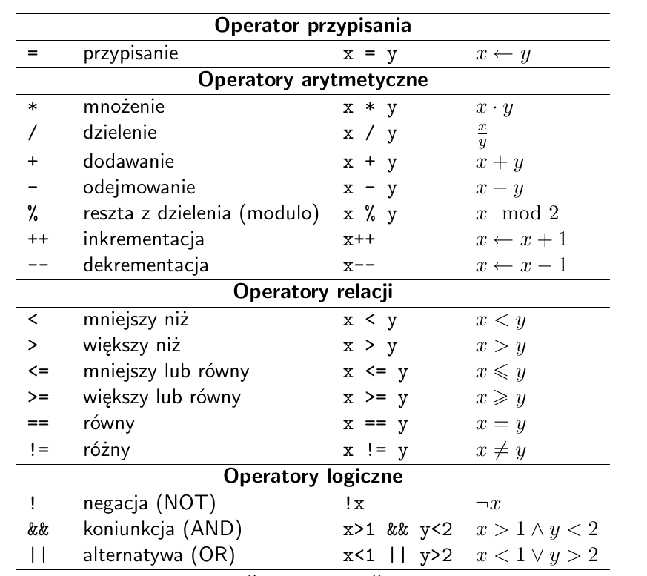
Operatory
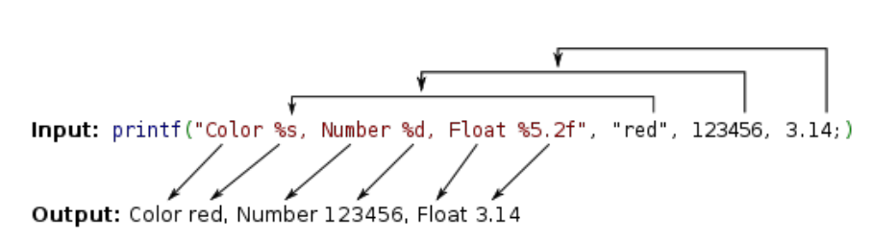
Specyfikatory formatu
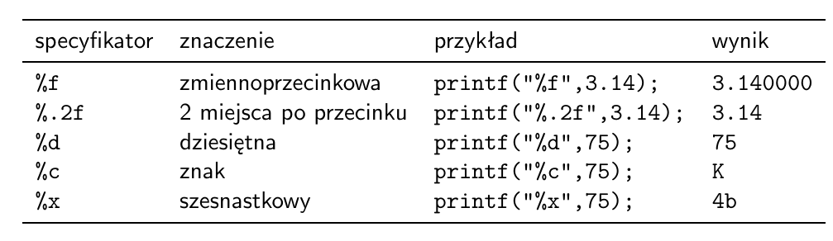
#include <stdio.h>
/* program wczytuje i wyswietla wartosc podanej liczby rzeczywistej */
int main()
{
float x;
printf("Podaj liczbe: ");
scanf("%f", &x);
printf("Podales liczbe %.3f \n", x);
printf("Notacja naukowa %e \n", x);
return 0;
}
- math.h - funkcje matematyczne
sin(), cos(), sqrt(), pow(), log(),log10(), exp(), ...
- stdlib.h - zbiór podstawowych funkcji, np.:
  - rand() generator liczb losowych
  - exit() zamknięcie programu
  - system() uruchomienie polecenia systemowego
- time.h - obsługa czasu:
  - clock() czas wykonywania programu
  - time() czas od dnia 1 stycznia 1970 roku
- stdio.h - obsługa wejścia/wyjścia
- Biblioteka standardowa
#include<math.h>
#include<stdio.h>
int main()
{
float x, y;
scanf("%f", &x);
y = sqrt(x);
printf("Pierwiastek z %f wynosi %f\n", x, y);
}
- Warunki:
  - if
  - switch - lista wyboru
- Pętle:
  - while
  - for
  - do while
- Skok
  - goto - NAJLEPIEJ NIE UŻYWAĆ!!!!
  - continue - kontynuacja pętli
  - break - przerwanie pętli lub instrukcji switch
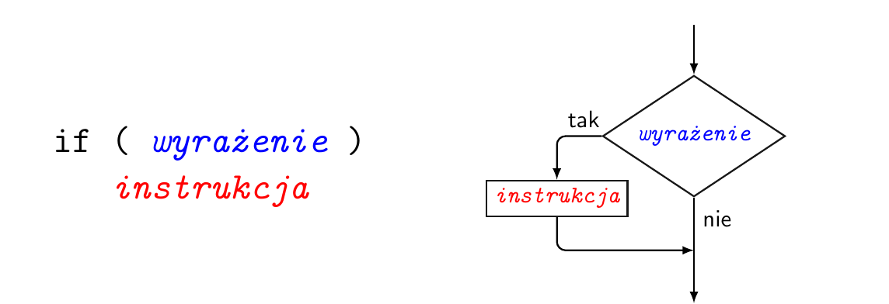
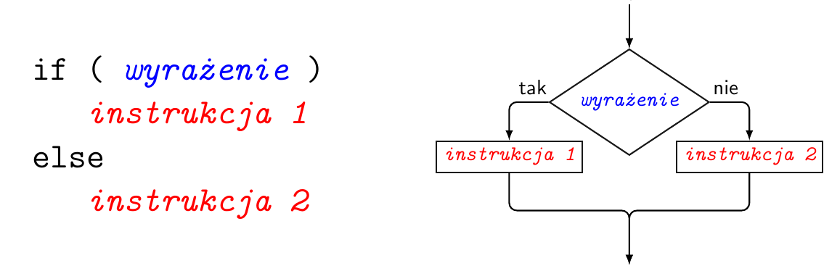
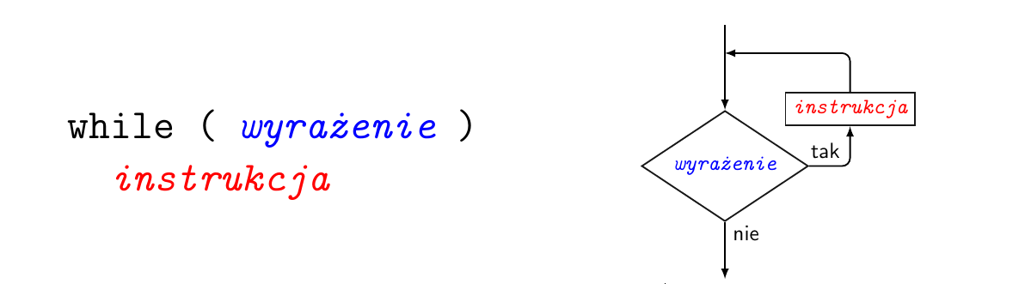
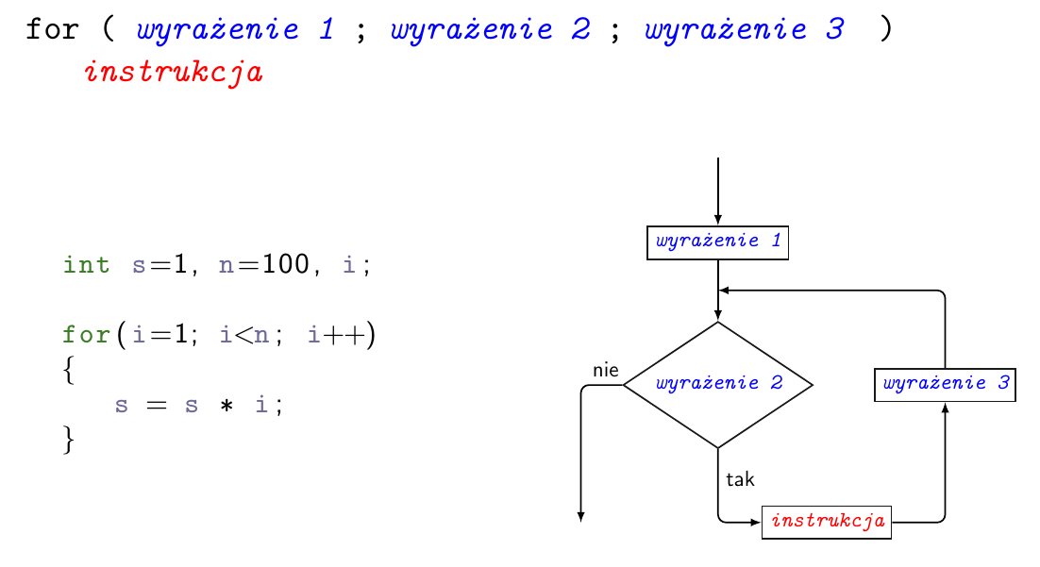
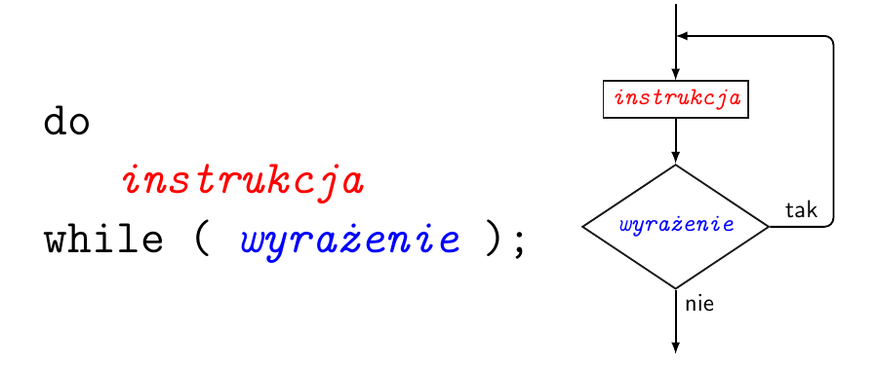
- typy całkowite
char, short, int, long
Kod uzupełnień do dwóch
- typy zmiennoprzecinkowe (floating point)
float, double
Liczba zmiennoprzecinkowa
Co wyświetli poniższy kod?
#include <stdio.h>
int main ( )
{
float x = 0.1;
if ( x == 0.1 ) printf ( "OK" ) ;
else printf ( "Nie OK") ;
}
- nadmiar (overflow ) - przekroczenie zakresu
- niedomiar (underflow ) - zaokrąglenie bardzo małej liczby do 0
- błędy zaokrągleń
- redukcja cyfr przy odejmowaniu bardzo bliskich sobie liczb zmiennoprzecinkowych
- dodawanie (lub odejmowanie) dużej i małej liczby zmiennoprzecinkowej
- kolejność operacji arytmetycznych może mieć wpływ na wielkość błędu
Napisz program wyznaczający precyzję obliczeniową (epsilon maszynowy) dla typu float. Porównaj uzyskany wynik z wartością stałej FLT_EPSILON zadeklarowanej w pliku nagłówkowym <float.h>.
Dodatkowe ćwiczenia nie podlegające ocenie.
Ćw. 1
Napisz program znajdujący pierwiastki równania kwadratowego dla dowolnych .
Przy wyznaczaniu pierwiastków tradycyjnym podejściem (z wyznaczeniem delty) może dojść do istotnego błędu zaokrągleń gdy delta jest bliska . Spróbuj zniwelować wpływ tego błędu wykorzystując Wzory Viète’a
Ćw. 2 Napisz program wyznaczający a następnie podnieś wynik do kwadratu. Wypisz wartość bledu względnego uzyskanego wyniku dla typu float oraz osobno dla typu double.
Ćw.3 Napisz program wyznaczający wartość wielomianu za pomocą schematu Hornera
Ćw. 4 Napisz program wyznaczający sumę szeregu
Dla podanych przez użytkownika wartości oraz program wypisuje:
- informację, że szereg jest rozbieżny, gdy nie jest spełniony warunek
- dokładną wartość sumy szeregu równą
- przybliżoną wartość sumy szeregu uzyskaną po dodaniu kolejnych elementów ciągu oraz wartość błędu względnego i bezwzględnego
- przybliżoną wartość sumy szeregu uzyskaną po dodaniu kolejnych elementów ciągu w odwrotnej kolejności oraz wartość błędu względnego i bezwzględnego
Sprawdź wyniki programu dla i . Dlaczego błędy obu przybliżeń się różnią?

